Druhý test z optiky A variant
Meno:
Trieda:

1. Čo sa stane so svetlom po jeho dopade na rozhranie dvoch optických prostredí?

2. Podľa obrázku doplň správne čísla do rámčekov!
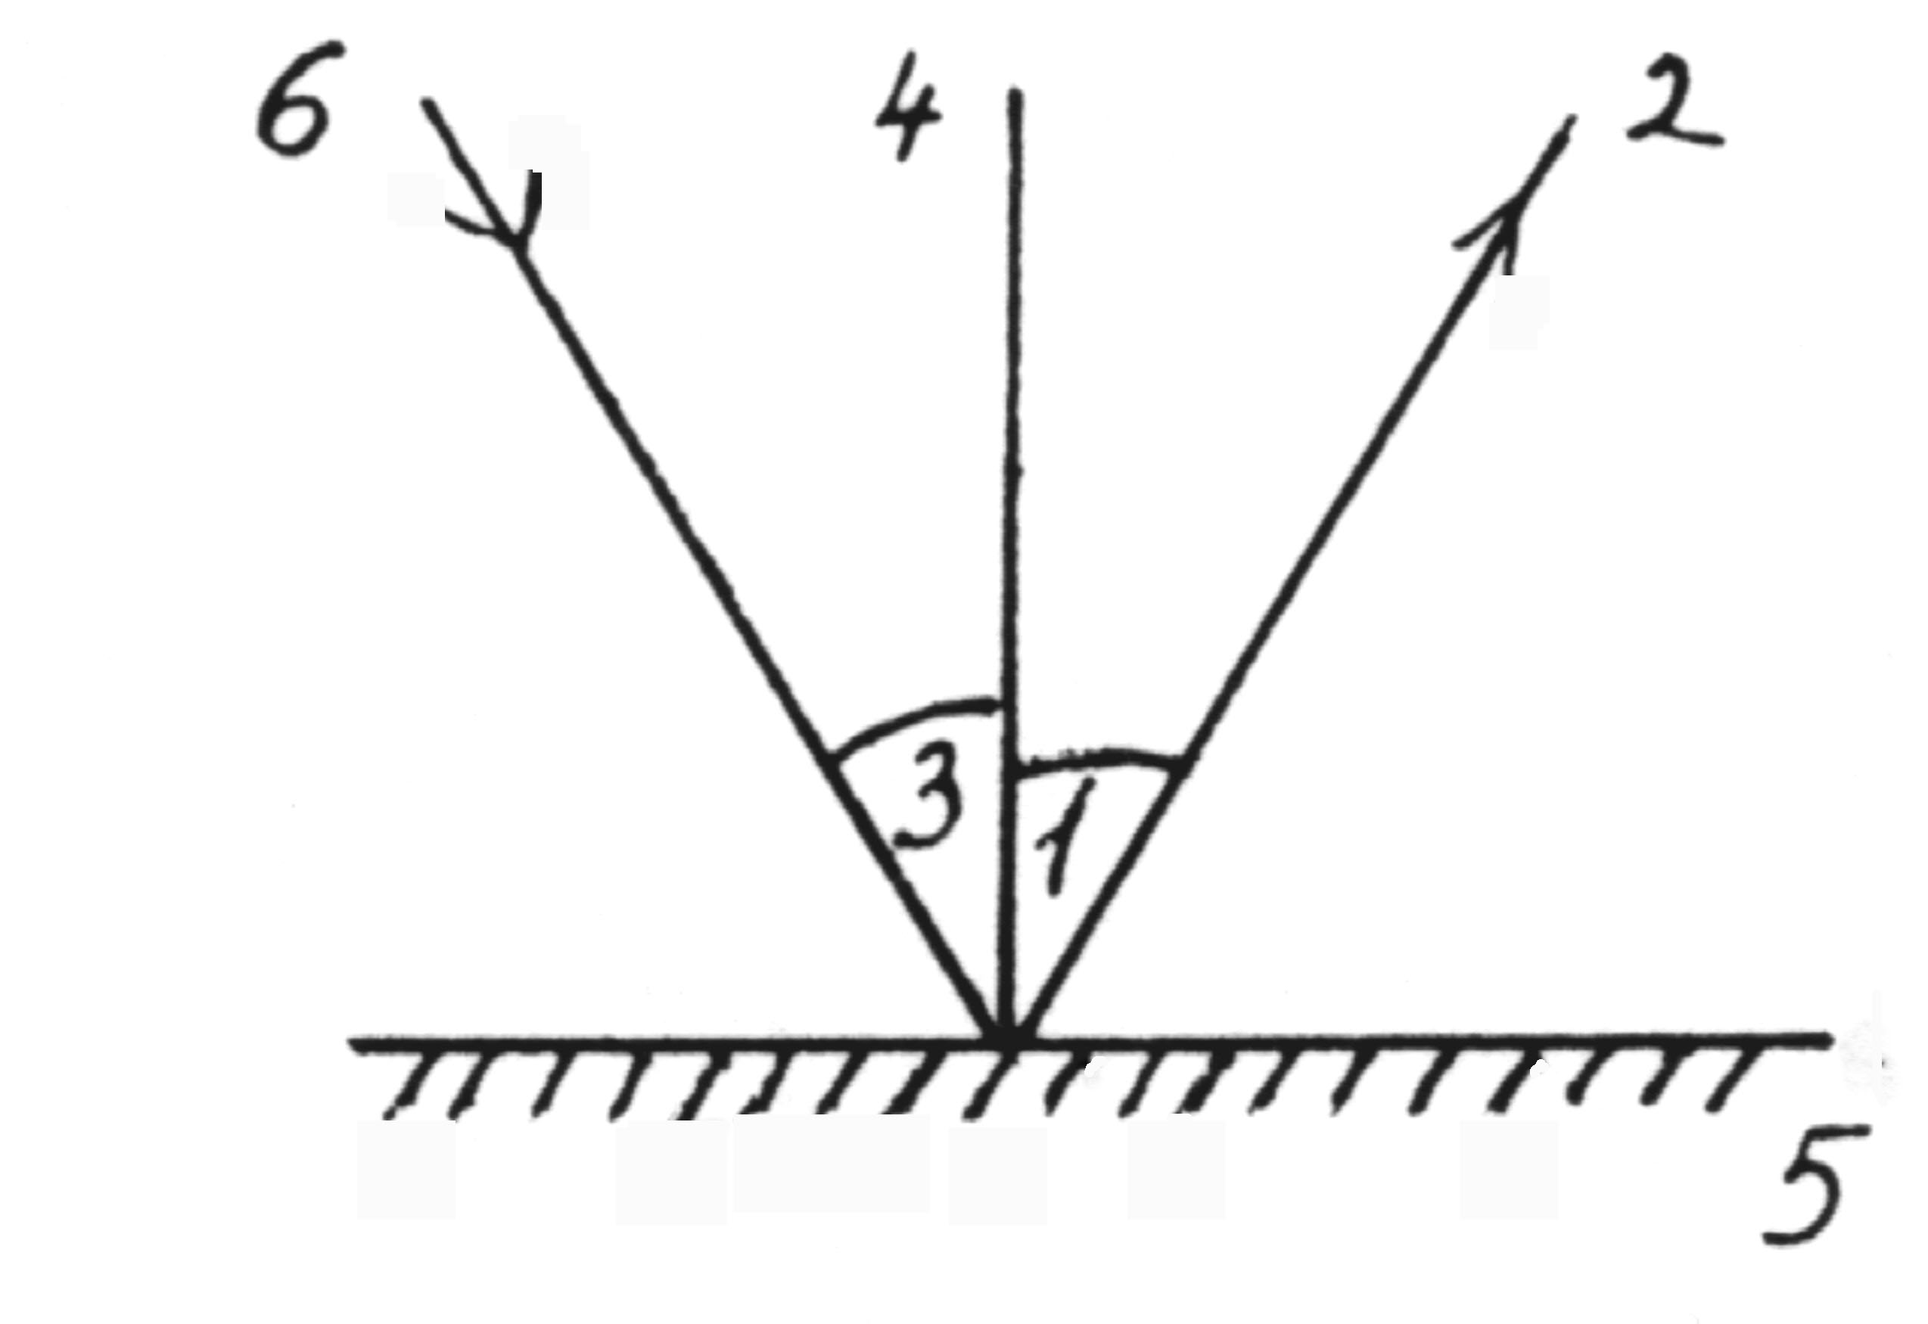

kolmica dopadu
uhol dopadu
uhol odrazu
dopadajúci lúč
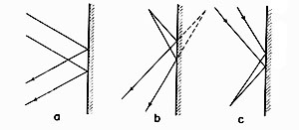
odrazený lúč
zrkadlo
3. Aký je uhol dopadu, keď lúč dopadajúci na zrkadlo:

a) a lúč odrazený od zrkadla zvierajú uhol 100°?
b) a zrkadlo zvierajú uhol 40°?
Úlohu rieš pomocou náčrtku a výsledky napíš do rámčekov!

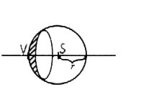
a) b)

4. Lúč svetlometu je lepšie viditeľný v hmle ako za jasného počasia. Prečo?

5. Zakrúžkuj nepravdivý výrok!
V rovinnom zrkadle pozorovaný obraz je:
a) neskutočný b) priamy c) skutočný d) rovnako veľký ako predmet
6. Zostroj obraz ležiacej šípky v rovinnom zrkadle, ktoré zviera
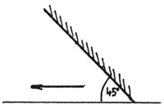
s vodorovnou rovinou uhol 45°.

7. Po odraze na rovinnom zrkadle zostáva:
1. zbiehavý zväzok lúčov zväzkom zbiehavým
2. rozbiehavý zväzok lúčov zväzkom rozbiehavým.
3. rovnobežný zväzok lúčov zväzkom rovnobežným.
Priraď k jednotlivým tvrdeniam správny obrázok a), b), c)!

8. Vieš ako sa dajú pohodlne prečítať odtlačky písma na pijavom papieri alebo slová na pečiatke?

9. Podľa obrázku priraď k písmenám prislúchajúce pomenovania!
S: …………………………

V: …………………………

priamkaVS: …………………………

r: ………………………….

10. Doplň!
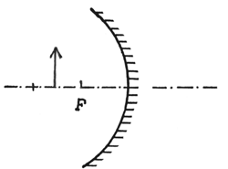Vypuklé guľové zrkadlo dopadajúci svetelný lúč odráža z ………………strany guľovej plochy.

11. Ktoré zrkadlo odráža zbiehavo lúče dopadajúce naň rovnobežne s optickou
osou?
a) rovinné zrkadlo b) vypuklé zrkadlo c) duté zrkadlo d) ani jedno

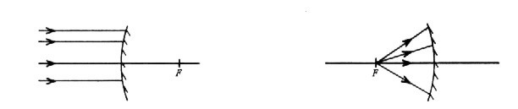
12. Zakresli do obrázkov ďalší chod lúčov!

13. Aký typ guľového zrkadla predstavuje:
vianočná guľa ……………………………………….
vnútorná plocha naberačky………………………….
14. Predstav si, že držíš v ruke duté zrkadlo s polomerom krivosti 30 cm. Tvojou úlohou je zapáliť tenký prúžok papiera usmernením slnečných lúčov. V akej vzdialenosti od papiera musíš umiestniť zrkadlo, aby sa pokus podaril? Svoju odpoveď zdôvodni!

15. Podčiarkni nepravdivé tvrdenie! V dutom guľovom zrkadle obraz predmetu položeného vo vzdialenosti menšej ako f je:
a) zmenšený b) priamy c) neskutočný d) viditeľný za zrkadlom
16. Guľové zrkadlá sa v praxi často používajú. Uveď dva konkrétne príklady:
Duté zrkadlo sa využíva: ………………………………………………………………
Vypuklé zrkadlo sa využíva: …………………………………………………………..
17. Ohnisková vzdialenosť dutého zrkadla je 25 cm. Pred dutým zrkadlom vo vzdialenosti 35 cm sa nachádza ceruzka s hrotom smerujúcim nahor.

Geometrickou konštrukciou nájdi polohu obrazu ceruzky utvoreného zrkadlom!
18. Na obrázku sú kruhom vyznačené rôzne obrazy šípky vytvorené guľovými zrkadlami. Zakrúžkuj číslo obrázku, ktorý znázorňuje situáciu, keď sa šípka nachádza vo vzdialenosti menšej ako f pred vypuklým zrkadlom!
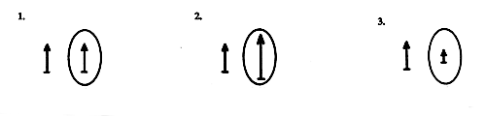

19. Doplň do príslušného rámčeka vlastnosti obrazu, vzniknutého v guľových zrkadlách, keď sa predmet nachádza vo vzdialenosti väčšej ako 2f !

zrkadlo | poloha predmetu | vlastnosti obrazu
zrkadlo | poloha predmetu | veľkosť | poloha | priamy, prevrátený | skutočný, neskutočný
duté | vo vzdial. >2f
vypuklé | vo vzdial. >2f

Druhý test z optiky B variant
Meno:
Trieda:
1. Ak svetlo prichádza na rozhranie dvoch optických prostredí, tak:
a) časť svetla sa odrazí a zostávajúca časť sa pohltí druhým prostredím.
b)časť svetla prechádza druhým prostredím a zostávajúca časť sa od neho odrazí.
c)časť svetla sa pohltí a zostávajúca časť prechádza druhým prostredím.
d)časť svetla sa odrazí ďalšia časť sa pohltí a nejaká časť aj prechádza druhým prostredím.
Zakrúžkuj správnu odpoveď!
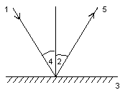
2. Podľa náčrtku priraď príslušné pomenovania k daným číslam!
1. …………………………….... 2. ……………………………..…
3. ………………………..…….. 4. ………………………………..
5. ……………………………… 6.…………………………………

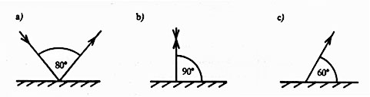
3. Napíš pod príslušný náčrtok veľkosť uhla dopadu!

4. V kine vidia diváci obraz na premietacom plátne nielen zo stredu, ale i zo všetkých strán hľadiska, hoci svetlo z premietacieho prístroja dopadá na stenu takmer kolmo. Vysvetli, čo je toho príčinou!

5. Do prázdnych okienok dopíš vlastnosti obrazu pozorovaného v rovinnom zrkadle!

poloha predmetu | vlastnosti obrazu
poloha predmetu | skutočný, neskutočný | priamy, prevrátený | veľkosť | poloha
pred zrkadlom vo vzdialenosti a

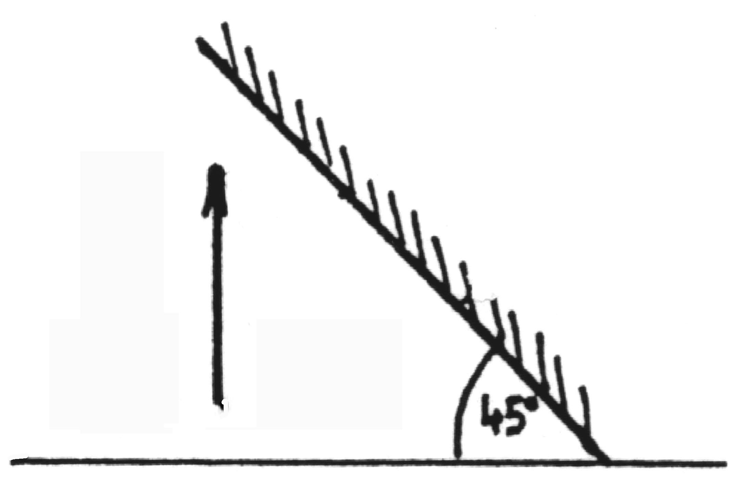
6. Zostroj obraz stojacej šípky v zrkadle, ktoré zviera s vodorovnou rovinou uhol 45°!

7. Zakrúžkuj písmeno pod obrázkom, na ktorom sme obraz bodu O vzniknutý v zrkadle, zostrojili nesprávne!
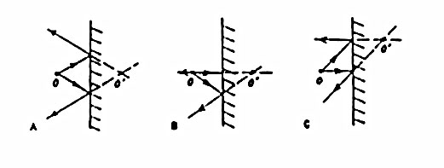
8. Rovnobežne so zrkadlom držíš biely papier na ktorom je napísané čiernym perom písmeno b. Aké písmeno budeš vidieť v zrkadle?

9. Do obrázku dokresli charakteristické veličiny guľového zrkadla:
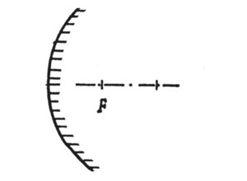
- stred krivosti (S),
- vrchol zrkadla (V),
- optickú os (o),
- polomer krivosti (r)!

10. Doplň!

Ak guľové zrkadlo odráža svetlo z vnútornej strany guľovej plochy, tak ho nazývame ……………………….. zrkadlo.
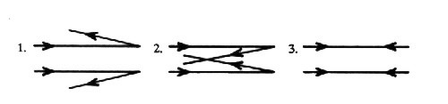
11. Náčrtky znázorňujú chod dvoch rovnobežných svetelných lúčov dopadajúcich na zrkadlá a chod týchto lúčov odrazených od zrkadiel. Dokresli do náčrtkov chýbajúce zrkadlá. (Ktoré je: duté, vypuklé, rovinné?)

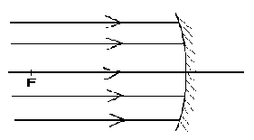12. Zakresli do obrázkov ďalší chod lúčov!

13. Uveď dva príklady z bežného života, kde sa využíva:
a) duté guľové zrkadlo:……………..…………………………………
b) vypuklé guľové zrkadlo……………………………………………..
14. Legenda hovorí, že Archimedes podpaľoval rímske lode slnečnými lúčmi tak, že ich usmerňoval na lode pomocou dutého zrkadla. Jeho zrkadlo malo 1m polomer krivosti. Čo si myslíš mohol Archimedes takýmto zrkadlom podpaľovať rímske lode? Svoju odpoveď zdôvodni!
15. Podčiarkni nepravdivé tvrdenie!
Vo vypuklom guľovom zrkadle obraz predmetu položeného vo vzdialenosti väčšej ako f a menšej ako 2f je:
a) zmenšený b) skutočný c) priamy d) viditeľný za zrkadlom.
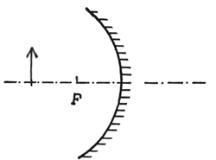
16. Ohnisková vzdialenosť dutého zrkadla je 20 cm. Vo vzdialenosti 40 cm pred zrkadlom sa nachádza ceruzka s hrotom smerujúcim nahor.
Geometrickou konštrukciou nájdi polohu obrazu ceruzky utvorený zrkadlom!
17. Podčiarkni, v ktorej z praktických aplikácií sa využíva vypuklé guľové zrkadlo:
a) pri spätných zrkadlách, b) pri zubárskych zrkadlách,
c) v reflektoroch, d) na križovatkách.
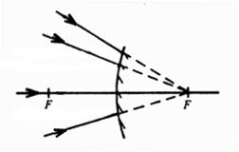18. Na obrázku sú kruhom vyznačené rôzne obrazy šípky vytvorené guľovými zrkadlami. Zakrúžkuj číslo obrázku, ktorý znázorňuje situáciu, keď sa šípka nachádza vo vzdialenosti väčšej ako 2f pred dutým zrkadlom!
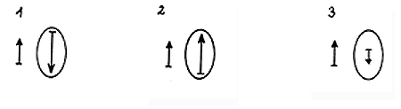

19. Porovnaj vlastnosti obrazu, vzniknutého v guľových zrkadlách, keď sa predmet nachádza vo vzdialenosti menšej ako f !
zrkadlo | poloha predmetu | Vlastnosti obrazu
zrkadlo | poloha predmetu | veľkosť | poloha | skutočný, neskutočný | priamy, prevrátený
duté | vo vzdial. < f
vypuklé | vo vzdial. < f

